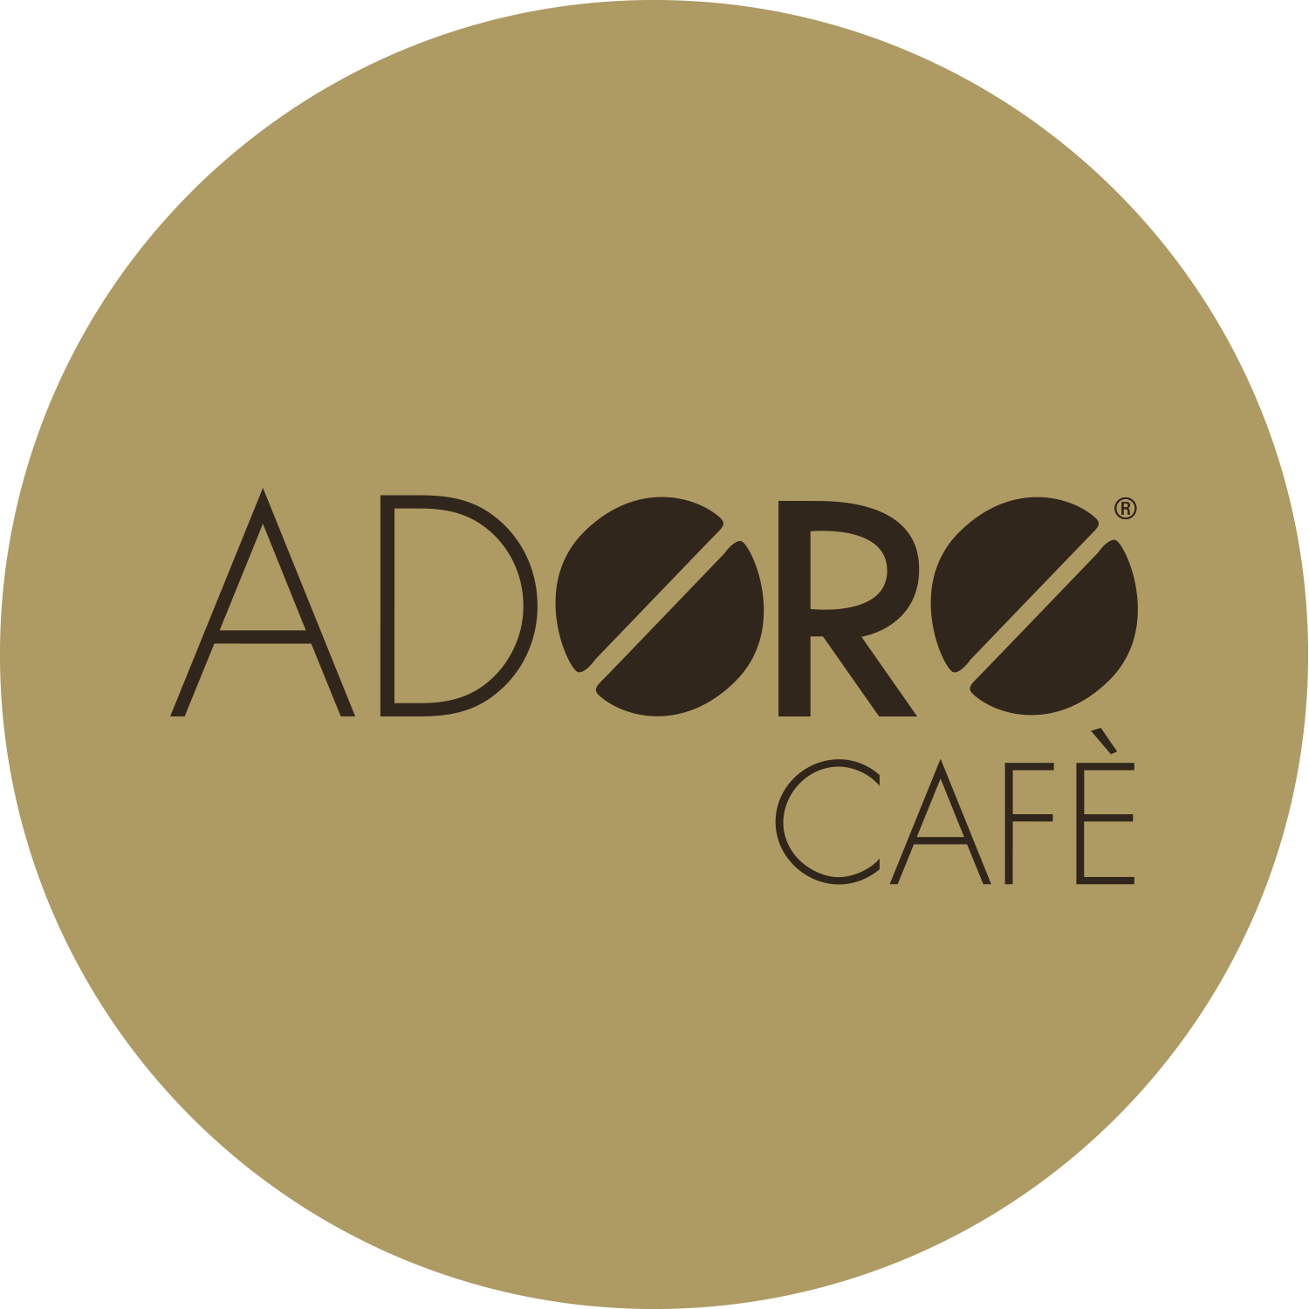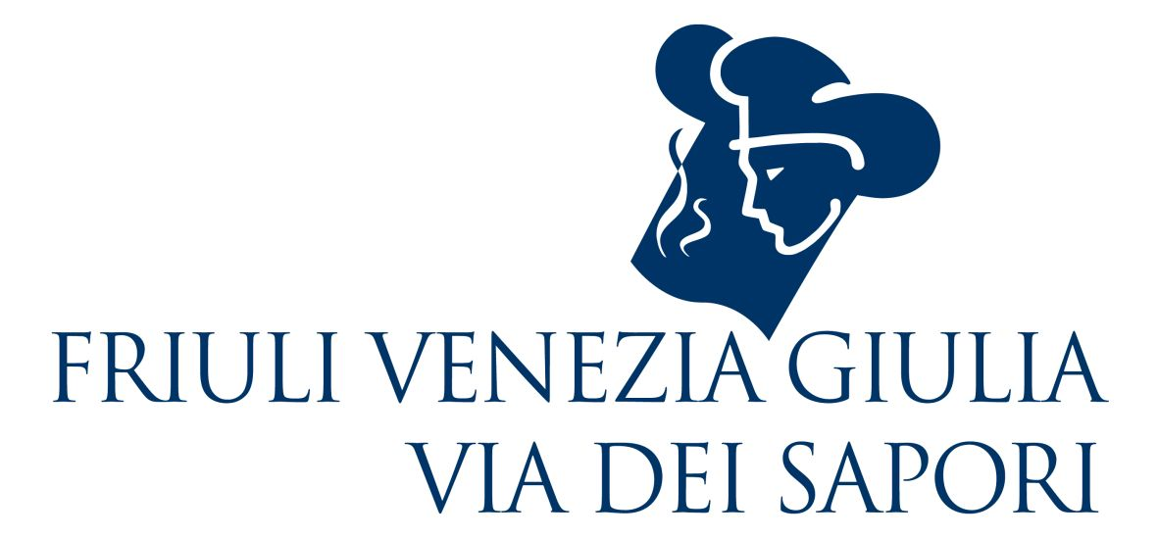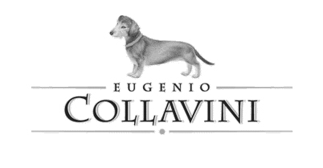

Friuli Venezia Giulia Via dei Sapori in tour con il Tiramisù.
Appuntamento con degustazione negli Adoro Cafè di Trieste e Udine
per raccontare passato e presente del più famoso dolce italiano.

Continua la crociata di Friuli Venezia Giulia Via Sapori per rimarcare orgogliosamente le radici nostrane del Tiramisù, la cui paternità è come noto contesa fra Friuli Venezia Giulia (di cui è riconosciuto come Prodotto agroalimentare tradizionale) e Veneto. In concomitanza con il progetto che vede i 21 ristoranti del gruppo proporre in menu fino a Natale la loro originale versione dell’apprezzatissimo dessert, saranno organizzati due dolci appuntamenti, a Trieste e Udine, per raccontare passato e presente del più famoso dolce italiano e far degustare ai presenti alcune delle interpretazioni contemporanee che ne hanno fatto gli chef di FVG Via dei Sapori.

Ad ospitare gli incontri, informali, rilassanti e aperti al pubblico, saranno le eleganti ed accoglienti Caffetterie di Oro Café Adoro Cafè di Trieste in piazza Cavana (il 30 novembre dalle 16.00 alle 18.00) e di Udine in piazza Duomo (il 2 dicembre dalle 16.00 alle 18.00). A discorrere del Tiramisù e a rispondere alle curiosità del pubblico saranno Walter Filiputti, presidente del Consorzio che raccoglie l’eccellenza dell’enogastronomia regionale, Manlio Collavini (il cui Ratafià, mosto di Ribolla gialla realizzato col metodo dell’ice wine, è ingrediente comune a tutti i 21 Tiramisù) e la famiglia Toppano, proprietaria della storica torrefazione friulana Oro Caffè, che ha identificato nella sua miscela 100% Arabica Rose il caffè che meglio si armonizza alle diverse interpretazioni di Tiramisù create dagli chef.

A Trieste, i racconti saranno accompagnati da una degustazione di Tiramisù dei ristoranti Al Lido di Muggia e Lokanda Devetak di San Michele del Carso. A Udine, si gusteranno i dolci creati dai ristoranti Costantini di Tarcento e Vitello d’Oro di Udine.

Per informazioni: Friuli Venezia Giulia Via dei Sapori
Tel 0432 538752 - info@friuliviadeisapori.it - www.friuliviadeisapori.it

FRIULI VENEZIA GIULIA VIA DEI SAPORI
www.friuliviadeisapori.it

I Ristoranti: Al Gallo di Pordenone, Al Grop di Tavagnacco, Al Lido di Muggia, Al Paradiso di Paradiso, Al Ponte di Gradisca d’Isonzo, All’Androna di Grado, Campiello di S. Giovanni al Natisone, Carnia di Venzone, Costantini di Tarcento, Da Nando di Mortegliano, Da Toni di Gradiscutta, Ilija Tarvisio, Là di Moret di Udine, La Primula di S. Quirino, La Subida di Cormòns, La Taverna di Colloredo di M.Albano, La Torre di Spilimbergo, Lokanda Devetak di San Michele del Carso, Margò – La Perla di Ravascletto, Sale e Pepe di Stregna, Vitello d’Oro di Udine.

Al percorso gastronomico di Friuli Venezia Giulia Via dei Sapori si affiancano anche vignaioli e distillerie, eccellenze nel settore agroalimentare e artigiani del gusto: insieme, il gruppo è il portabandiera di quanto di meglio offre a tavola il Friuli Venezia Giulia.

I vignaioli e i distillatori eccellenti: Bastianich, Castello di Buttrio, Castello di Spessa, Di Lenardo, Edi Keber, Ermacora, Eugenio Collavini, Forchir, Jermann, La Viarte, Le Monde, Livio Felluga, Livon, Marco Felluga, Petrussa, Ronco delle Betulle, Sirch, Venica&Venica, Villa Parens, Vistorta, Zidarich, Nonino Distillatori in Friuli dal 1897.

Le eccellenze dell’agroalimentare e dintorni: l’Aceto di Sirk; i salumi d’oca e i prodotti di Jolanda de Colò di Palmanova; il prosciutto al cartoccio di Dentesano; il prosciutto crudo di San Daniele di DOK Dall’Ava; le golosità a base di trota di FriulTrota di San Daniele; i formaggi e i prodotti della Latteria di Cividale; i tartufi di Muzzana Amatori Tartufi; i pani del Forno di Rizzo di Tarcento; i dolci della Pasticceria Simeoni di Udine; la Gelateria Scian di Cordenons; la Gubana Maria Vittoria di Dall’Ava Bakery; le farine e il baccalà del Mulino Zoratto di Codroipo; il caffè di Oro Caffè di Udine; le affettatrici dell’Officina Meccanica Mirco Snaidero di Mels. Con la partecipazione di: Lis Lavanderia per tovaglie di qualità, Agenzia viaggi Cividin di Trieste.

Con la collaborazione di: Camera di Commercio di Udine e Promo Turismo FVG

Ufficio Stampa: Studio Agorà - Marina Tagliaferri - Tel. 0481 62385 - agora@studio-agora.it - www.studio-agora.it

